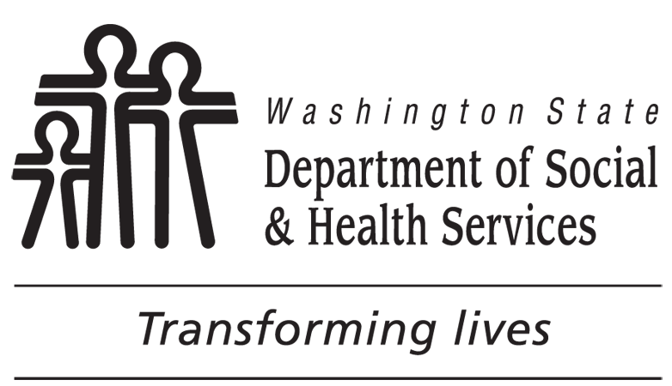 | DEVELOPMENTAL DISABILITIES ADMINISTRATION (DDA)  Notificación de revisión de elegibilidad  Notification of Eligibility Review
FECHA:
NOMBRE Y DIRECCIÓN DEL CLIENTE |  | NOMBRE Y DIRECCIÓN DEL REPRESENTANTE DEL CLIENTE
ASUNTO: NOTIFICACIÓN DE REVISIÓN DE ELEGIBILIDAD PARA
Usted actualmente es cliente de la Administración de Discapacidades del Desarrollo (DDA, por sus siglas en inglés). Las reglas de elegibilidad de la DDA requieren una revisión de elegibilidad en varias ocasiones. Necesitamos más información para que continúe su elegibilidad para la DDA debido a uno de los siguientes trastornos: Discapacidad intelectual, parálisis cerebral, epilepsia, autismo, u otro trastorno neurológico u otro trastorno similar a la discapacidad intelectual. Hemos incluido la tabla de documentación requerida para informarle qué información se necesita.
¿Qué necesita hacer?
La DDA estará encantada de enviarle la información necesaria para esta redeterminación. Si desea que la DDA solicite esta información, llene el formulario de consentimiento adjunto de la siguiente manera:
- Indique en el formulario de consentimiento a cuáles lugares, proveedores e instituciones podemos solicitarles información, incluyendo su información de contacto,
- Firme el o los formularios de consentimiento adjuntos, y
- Devuélvalos a la DDA en el sobre adjunto con dirección.
¿Qué ocurre si no contesto a esta solicitud?
Si no tenemos noticias de usted, revisaremos su elegibilidad usando la información que tenemos disponible en su expediente de cliente. Si no hay suficiente información para confirmar la decisión de elegibilidad, entonces su elegibilidad con la DDA se cancelará.
Responda tan pronto como sea posible para evitar cualquier interrupción en el servicio, y a más tardar el .
Si no recibimos noticias suyas, realizaremos la determinación de elegibilidad basada en la información de su archivo.
Si tiene preguntas, comuníquese con:

NOMBRE NÚMERO TELEFÓNICO DIRECCIÓN DE CORREO ELECTRÓNICO

Puede solicitar una copia de las reglas estatales que rigen la elegibilidad (WAC 388-823) o consultarlas en línea en
https://www.dshs.wa.gov/dda/consumers-and-families/eligibility.

Adjuntos: Tabla de documentación requerida
Formulario de consentimiento (DSHS 14-012)

cc: Archivo del cliente

Tabla de documentación requerida
CONDICIÓN DE DISCAPACIDAD | DIAGNÓSTICO | PERSONA QUE REALIZA EL DIAGNÓSTICO | OTROS REGISTROS
Discapacidad intelectual | Discapacidad intelectual | Un psicólogo con licencia, psicólogo escolar certificado en Washington, u otro psicólogo escolar certificado por la Asociación Nacional de Psicólogos Escolares | Reporte psicológico completo que incluya una calificación de CI en escala completa más de dos desviaciones estándar por debajo de la media, y calificación de prueba de habilidades adaptativas más de dos desviaciones estándar por debajo de la media, elaborado en los últimos 36 meses.
Parálisis cerebral | Parálisis cerebral  Cuadriplejía  Hemiplejía  Diplejía | Médico acreditado | Aparición antes de los tres (3) años de edad, e información que apoye la necesidad de asistencia física directa diaria en dos o más áreas (sanitario, baño, alimentación, vestido, movilidad o comunicación).
Epilepsia | Epilepsia o  Trastorno convulsivo | Neurólogo certificado por Junta | Diagnóstico basado en la historia médica y pruebas neurológicas, confirmación de un médico o neurólogo de convulsiones sin control constantes o recurrentes, y prueba de habilidades de adaptación que muestre limitaciones importantes en el funcionamiento adaptativo más de dos desviaciones estándar por debajo de la media.
Autismo  (según el  DSM-IV-TR) | Autismo o trastorno autista  Según 299.00 en el  DSM-IV-TR | Un psicólogo acreditado, un médico acreditado o un enfermero profesional avanzado registrado (ARNP, por sus siglas en inglés) asociado con un centro de autismo, centro de desarrollo o centro de excelencia, o un: Neurólogo, psiquiatra o pediatra del desarrollo y comportamiento certificados por Junta | Evaluación completa de acuerdo con DSM-IV-TR que cumpla con todos los criterios de diagnóstico, evidencia de retraso o funcionamiento anormal antes de los cinco (5) años de edad en habilidades, sociales, del lenguaje o de comunicación o en juego simbólico o imaginativo, y prueba de habilidades de adaptación que muestre limitaciones importantes en el funcionamiento adaptativo más de dos desviaciones estándar por debajo de la media.
Trastorno de espectro autista  (según el DSM-5) | Trastorno de espectro autista 299.00  Según el DSM-5 | Un psicólogo acreditado, un médico acreditado o un enfermero profesional avanzado registrado (ARNP, por sus siglas en inglés) asociado con un centro de autismo, centro de desarrollo o centro de excelencia, o un: Neurólogo, psiquiatra o pediatra del desarrollo y comportamiento certificados por Junta | Evaluación completa de acuerdo con DSM-V que cumpla con todos los criterios de diagnóstico, evidencia de retraso o funcionamiento anormal antes de los cinco (5) años de edad prueba de habilidades de adaptación que muestre limitaciones importantes en el funcionamiento adaptativo más de dos desviaciones estándar por debajo de la media, y FSIQ una desviación estándar o más por debajo de la media.
Discapacidad intelectual, parálisis cerebral, epilepsia, autismo, otra condición neurológica o similar a la discapacidad intelectual | Trastorno neurológico o cromosómico conocido por causar déficits de habilidades intelectuales y de adaptación | Médico acreditado | Calificación de CI en escala completa más de 1.5 desviaciones estándar debajo de la media, y prueba de habilidades de adaptación que muestren limitaciones importantes en el funcionamiento adaptativo más de dos desviaciones estándar por debajo de la media, realizadas en los últimos 36 meses.
Nota: Este formulario es solamente una guía general y la DDA puede requerir información o evaluaciones adicionales. Esta documentación es el primer paso para determinar la elegibilidad. La elegibilidad para la DDA se determina de acuerdo con WAC Capítulo 388-823.

